109學年校定必修-學習智慧王重補修學習單
單元 |  |  | 媒體識讀
班級 |  |  | 座號
姓名 |  |  | 學號
請記錄個人看法，答案、價值觀不會影響最後重補修成績，但是註記結果草率、空白、不交將影響重補修成績。
NO1. | 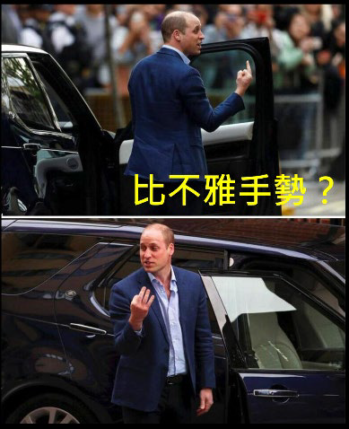  網路流傳這張照片，請問你一看到這則新聞，你的直覺是什麼?請寫下來(20字以上)  請您查證後將事實經過寫下來(20字以上)  如有類似情形您會怎麼做(20字以上)
NO2. | 請觀看這則影片，回答問題  看到這樣的影片，你說說你的看法(30字以上)  你要如何驗證影片報導的真偽(30字以上)  對於排隊名店、CP值不錯的事或物、名店、地點你認為呢?(30字以上)  請說說您周遭的朋友或是您本身有無這樣的經驗(50字以上)
No3. | 隨著生活型態、消費習慣的改變，請敘述如何防範受騙、如何查驗訊息?或是敘述您的經歷(100字)
NO4 | 請分享這個單元給您的感想(50字)

